Guia N° 1 Fisica 4° B


Alumno | Curso | Fecha | Trim. |  | Eje | Contenidos | Cap.Gral. | Cap. Especifica | Criterio de Evaluación
 | 4° C.N. | 22/03/22 |  | 1 | 1 | Magnitudes  Situaciones Problemáticas | Trabajo con el otro | Valoración de construcción colectiva | Comprensión de consignas  Vocabulario Técnico  Resolución de situaciones

Magnitudes Físicas

¿Qué es una Magnitud?
Es todo aquello que puede ser medido, y se puede representar por un número, además pueden ser estudiados en las ciencias experimentales.

¿Qué es una Magnitud Física?
Cuando las magnitudes se pueden medir mediante un instrumento de medida, se dice que dichas magnitudes son magnitudes físicas.
Aquí tenemos algunas magnitudes físicas: la velocidad, la temperatura, la fuerza, etc.

Clasificación de las Magnitudes
Las magnitudes se clasifican en dos grandes grupos y son:
Magnitudes por su Origen:
a) Magnitudes Fundamentales
b) Magnitudes Derivadas
c) Magnitudes suplementarias o Auxiliares
Magnitudes por su Naturaleza:
a) Magnitudes escalares
b) Magnitudes vectoriales
c) Magnitudes tensoriales

Magnitudes por su Origen
Las magnitudes por su origen se clasifican en magnitudes fundamentales, magnitudes derivadas y magnitudes auxiliares. Ahora definiremos cada uno de ellos y mencionaremos algunos ejemplos:

Magnitudes Fundamentales
Son muy importantes y nos sirven de base para escribir las demás magnitudes. Estas magnitudes fundamentales son: la longitud, masa, tiempo, temperatura termodinámica, intensidad de corriente eléctrica, intensidad luminosa y cantidad de sustancia
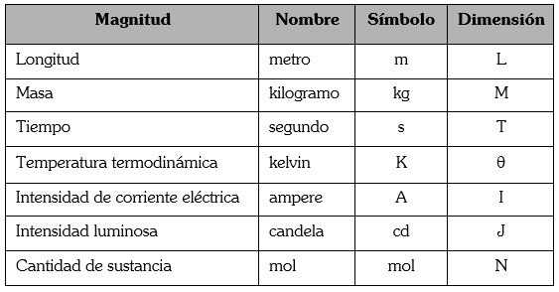

Magnitudes Derivadas
Las magnitudes derivadas son aquellas que están expresadas a través de las magnitudes fundamentales. Estas magnitudes puedes ser: la frecuencia, fuerza, presión, trabajo, energía, potencia, carga eléctrica, potencial eléctrico, conductancia eléctrica, actividad radiactiva, carga magnética, flujo magnético, intensidad del flujo magnético, temperatura, flujo luminoso, iluminancia, capacidad eléctrica, radiación ionizante y dosis de radiación
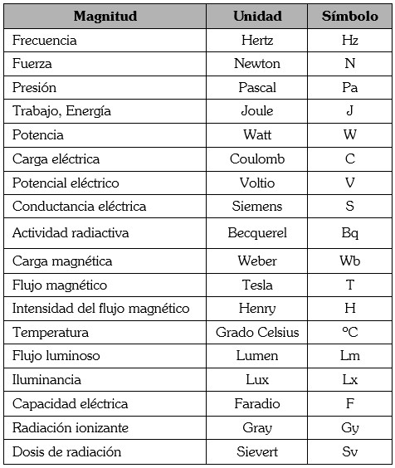

Magnitudes suplementarias
Estas magnitudes no son ni fundamentales ni derivadas, pero se les considera como magnitudes fundamentales. Las magnitudes suplementarias son: radian y estereorradián
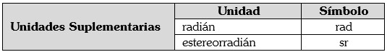

Magnitudes por su Naturaleza
Las magnitudes por su naturaleza se clasifican en magnitudes escalares, magnitudes vectoriales y magnitudes tensoriales. Ahora definiremos cada uno de ellos y mencionaremos algunos ejemplos:

Magnitudes Escalares
Las magnitudes escalares son aquellas que están determinadas con sólo saber su unidad y su valor numérico, así tenemos por ejemplo:
- Tiempo
- Temperatura
- Volumen

Magnitudes Vectoriales
Las magnitudes vectoriales son aquellas que además de conocerse su unidad y su valor numérico, se necesitan conocer también su dirección y su sentido para que la magnitud quede perfectamente determinada, así tenemos por ejemplo:
- Velocidad,
- Peso
- Fuerza
- Aceleración
- Campo eléctrico

El Sistema Internacional de unidades (S.I.)
El Sistema Internacional de Unidades establece 7 unidades básicas con sus respectivos múltiplos y submúltiplos (Sistema Internacional ampliado) que corresponde a siete magnitudes fundamentales.
En la XI conferencia Internacional de Pesos y Medidas que se celebró en París en 1960, por sugerencia del país de Alemania, se estableció un tercer grupo de unidades auxiliares o complementarias (radián y estereorradián).
A las unidades fundamentales les corresponden las magnitudes fundamentales siguientes:
La Longitud, el Tiempo, la Masa, la Temperatura, la Intensidad de corriente eléctrica, la Intensidad luminosa y la Cantidad de sustancia.

Múltiplos y Submúltiplos de Unidades del Sistema Internacional
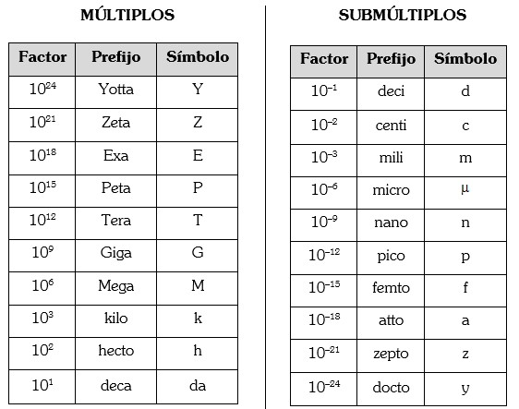

Unidades de Base del Sistema Internacional de Unidades
1.- Longitud.- Su unidad es el metro (m)
2.- Tiempo.- Su unidad es el segundo (s)
3.- Masa.- Su unidad es el kilogramo (kg)
4.- Temperatura.- Su unidad es el kelvin (K)
5.- Intensidad de corriente Eléctrica.- Su unidad es el amperio (A)
6.- Intensidad Luminosa.- Su unidad es la candela (cd)
7.- Cantidad de sustancia.- Su unidad es el mol (mol)
ACTIVIDADES
- Visualiza el documento del siguiente link : https://images.app.goo.gl/CNnTTSQKszidewRK6
- Estudia todas las magnitudes que aparecen en el documento para resolver
- Resuelve los siguientes ejercicio
- Clasifica en: MF; MD, MV, ME,
12, 34 m 0, 2 m/s2
0, 00023 g 15 kgf
105 Km/h 45’ 37’’

- Completa la tabla siguiente
Magnitud | Unidad | Símbolo
Longitud
 | Kilogramo
 |  | K
Tiempo

- Indica cuales de estas propiedades pueden ser magnitudes y porque
Temperatura Blancura Longitud
Belleza Masa Intensidad del sonido
- Expresar en m ,cm, mm
26 km 35hm
- Calcula el área de la figura. Expresa el resultado en cm2

3km
5hm
9).La unidad fundamental de la longitud es el :

a) Segundo b) Pulgadas c) Metro
d) Litro e) Centímetro

- La unidad fundamental del tiempo es :

a) Hora b) Kilogramo c) Metro
d) Segundo e) Gramo

- Según el sistema internacional las magnitudes son :

a) 2 b) 4 c) 8
d) 5 e) 7

- Magnitud es :

a) Magnífico ,b) Lo que se puede oler, c) Lo que se puede ver ,d) Lo que se puede medir
e) Lo grande
13) Enumera 3 unidades con que se mide la longitud
a) ___________ c) ___________ b) ___________
- Enumera 2 unidades con que se mide el volumen
a) ___________ b) ___________
14 ) En qué conjunto van : fuerza, área, aceleración, volumen, masa, tiempo
Magnitudes Escalares Vectoriales
- Medir es :
a) Comparar 2 o más cantidades teniendo a uno de ellos como base patrón.
b) Usar instrumentos.
c) Hallar la altura.
- En 30 kg, ¿cuántas unidades de kilogramos hay?
a) 15 b) 20 c) 30 d) 25 e) 45
- Indique la cantidad de medida
- m ________ 25 kg _______ 3 s ________
- Coloque su respectiva unidad de medida en los siguientes casos :
Longitud : 5 ________
Masa : 25 ________
Tiempo : 36 ________
EJERCICIOS DE APLICACIÓN

- La unidad fundamental de la longitud es el :

a) Segundo b) Pulgadas c) Metro
d) Litro e) Centímetro

- La unidad fundamental del tiempo es :

a) Hora b) Kilogramo c) Metro
d) Segundo e) Gramo

- Según el sistema internacional las magnitudes son :

a) 2 b) 4 c) 8
d) 5 e) 7

- Magnitud es :

a) Magnífico
b) Lo que se puede oler
c) Lo que se puede ver
d) Lo que se puede medir
e) Lo grande

- Enumera 3 unidades con que se mide la longitud

a) ___________ c) ___________
b) ___________

- Enumera 2 unidades con que se mide el volumen

a) ___________ b) ___________

- En qué conjunto van : fuerza, área, aceleración, volumen, masa, tiempo

Magnitudes Magnitudes
Escalares Vectoriales

- Medir es :

  - Comparar 2 o más cantidades teniendo a uno de ellos como base patrón.
  - Usar instrumentos.
  - Hallar la altura.

- En 30 kg, ¿cuántas unidades de kilogramos hay?

a) 15 b) 20 c) 30
d) 25 e) 45

- Indique la cantidad de medida

3 m ________
25 kg ________
3 s ________

- Coloque su respectiva unidad de medida en los siguientes casos :
Longitud : 5 ________

- Masa : 25 ________

- Tiempo : 36 ________

- Aproximadamente, ¿cuántos millones de Lunas hay en el Sol?

a) 20 b) 30 c) 2
d) 15 e) 29

- En 1 átomo de carbono, ¿cuántos electrones hay aproximadamente?

a) 10 000 b) 5 c) 5 000
d) 20 000 e) 2 000

TAREA DOMICILIARIA

La unidad fundamental de la temperatura es el

a) Celsius b) Farenheit c) Kelvin
d) Metro e) Kilogramo

- La unidad fundamental de la cantidad de sustancia es el :

a) Mol b) Kelvin c) Metro
d) Kilogramo e) Segundo

- En las unidades base, ¿cuántos reciben el nombre de científicos?

a) 1 b) 2 c) 3
d) 4 e) 5

- ¿Cuál de las unidades bases siguientes es nombre de un científico?

a) Metro b) Kelvin c) Segundo
d) Mol e) Candela

- Aproximadamente, ¿cuántos litros de agua equivalen a un hombre?

a) 20 b) 30 c) 50
d) 70 e) 80

- Aproximadamente, ¿cuántos hombres equivalen a un trasatlántico?

a) 100 b) 125 000 c) 200
d) 3 000 e) 30 000

- ¿Qué magnitud física no es fundamental en el sistema internacional?

  - Longitud
  - Peso
  - Temperatura
  - Intensidad de corriente eléctrica
  - Intensidad luminosa

- El _____ es unidad básica de la masa y en el sistema internacional se le representa por ___

a) segundo ; s b) metro; k c) kelvin ; k
d) kilogramo ; kg e) kilogramo ; kg
- ¿Qué relación es correcta en el sistema internacional?
    - Segundo seg
    - Mol mol
    - Ampere A
a) Sólo I b) Sólo II c) Sólo III d) I y II e) II y III
- Las magnitudes según su naturaleza son :
I. Fundamentales III. Vectoriales II. Escalares IV. Derivadas
a) I b) I y II c) II y IV d) II y III e) I y IV
- Del ejercicio anterior, según su origen son :

a) Sólo I b) Sólo II c) II y III
d) I y IV e) II y I
MUCHA SUERTE ¡!!!!!!!!!!!!!!!!!!!!!!!!

